DIBt-Gutachten für SWISS KRONO OSB
Verwendbarkeitsnachweis gemäß neuer MVV TB
August 2019 – Neu ausgestellte DIBt-Gutachten bestätigen: SWISS KRONO OSB-Produkte erfüllen die zukünftigen Anforderungen der Musterverwaltungsvorschrift Technische Baubestimmungen hinsichtlich des Gesundheitsschutzes baulicher Anlagen (MVV TB, Anhang 8 ABG). Im Zuge der Umsetzung der EU-Bauproduktenverordnung wurden vom Deutschen Institut für Bautechnik (DIBt) neben dem Brand- und Schallschutz auch die Vorschriften für den Gesundheitsschutz neu geregelt und Grenzwerte für Emissionen festgelegt. Die neuen Anforderungen gelten ab 1. Oktober 2019.
Folgende Gutachten des DIBt für SWISS KRONO OSB-Produkte aus Heiligengrabe/Brandenburg liegen vor:
- G-160-18-001 für SWISS KRONO OSB/3, SWISS KRONO OSB/4 und SWISS KRONO OSB/F****
- G-160-18-005 für SWISS KRONO OSB sensitiv
Diese Dokumente inklusive der Ergebnisse von VOC-Messungen stehen als PDF zum Download unter „BAZ-Zulassungen“ zur Verfügung.
Andere SWISS KRONO-Standorte können ebenfalls entsprechende Gutachten vorweisen:
- G-160-18-002 für OSB-Produkte der SWISS KRONO Standorte in Żary (Polen), Sully-sur-Loire (Frankreich) und Vásárosnamény (Ungarn)
In den Gutachten heißt es:
„Auf Basis der vorgelegten Nachweise wird bestätigt, dass die bauaufsichtlichen Anforderungen an bauliche Anlagen bezüglich des Gesundheitsschutzes in Bezug auf den Einbau der oben genannten Bauprodukte in Aufenthaltsräumen erfüllt werden. (…) Die Bewertung des Gehaltes potenziell gefährlicher Inhaltsstoffe erfolgte auf Basis der vollständig deklarierten chemischen Zusammensetzung des Produktes. Aufgrund dieser Angaben ist davon auszugehen, dass von dem Produkt bei bestimmungsgemäßer Verwendung keine Gefahren für die Gebäudenutzer ausgehen.“
Damit ist der Nachweis erbracht, dass alle für Innenräume relevante SWISS KRONO OSB-Produkte für diese Zwecke verwendet werden dürfen und den Anforderungen der MVV TB entsprechen.

Teilerfolg beim Normenkontrollantrag in Baden-Württemberg
Der Verwaltungsgerichtshof Baden-Württemberg hat im Juli 2019 die Verschärfung der Vorgaben zu VOC-Emissionen aus OSB-Platten in der neuen Verwaltungsvorschrift Technische Baubestimmungen (VwV TB) für nicht zulässig erklärt. Umfassende wissenschaftliche Untersuchungen konnten von VOC ausgehende gesundheitsschädliche Wirkungen nicht nachweisen. Das Vorliegen einer erforderlichen abstrakten Gefahr sei daher nicht gegeben. Die Verwaltungsvorschrift wurde deshalb vorläufig außer Kraft gesetzt.
Hintergrund: Ende letzten Jahres reichte SWISS KRONO Group bei den Verwaltungsgerichten Baden-Württemberg und Sachsen einen Normenkontrollantrag ein, da die korrekte Umsetzung der MVV TB auf Landesebene angezweifelt wird. Ziel ist daher, dass die Rechtmäßigkeit der VOC-Vorschriften in der Verwaltungsvorschrift Technische Baubestimmungen bzgl. Emissionen überprüft werden.
Der vollständige Beschluss des VGH Baden-Württemberg vom 10.07.2019 ist hier nachzulesen.

Bildmaterial:
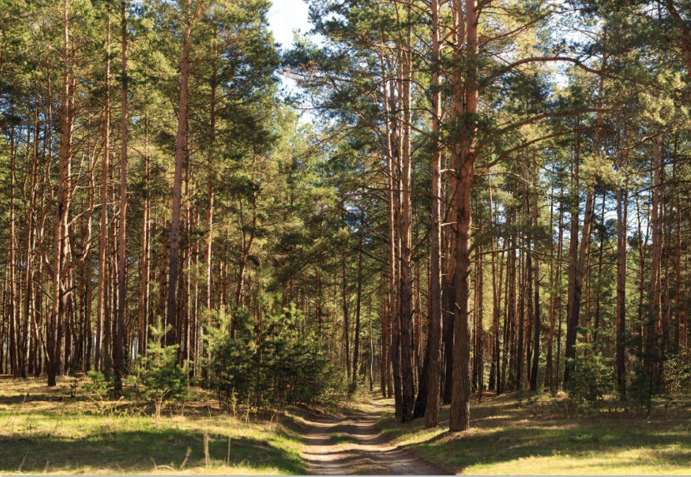
Bildnachweis: shutterstock.com

Über SWISS KRONO TEX GmbH & Co. KG
Im Jahr 1993 gegründet gehört die heutige SWISS KRONO TEX GmbH & Co. KG mit Sitz in Heiligengrabe/Brandenburg zur SWISS KRONO Group, einem der weltweit führenden Holzwerkstoffunternehmen. Kernkompetenzen des deutschen Standortes liegen in der Produktion hochwertiger Laminatböden unter der Marke KRONOTEX und leistungsstarker OSB- und MDF-Platten unter der Marke SWISS KRONO. Das Unternehmen bietet kundenorientierte Lösungen mit innovativen ökologischen Produkten sowie umfassende Beratung und Betreuung. Mit über 700 Mitarbeitern am Standort Heiligengrabe produziert SWISS KRONO TEX GmbH & Co. KG im Bewusstsein ihrer gesellschaftlichen Verantwortung aus dem natürlichen Rohstoff Holz individuelle Holzwerkstoffe und Laminatböden, die in mehr als 90 Länder exportiert werden. www.swisskrono.de
Pressekontakt
Ute Bachmann SWISS KRONO TEX GmbH & Co. KG
T +49 176 99938586 Wittstocker Chaussee 1
u.bachmann@werbeagentur-nowack.de 16909 Heiligengrabe
www.swisskrono.de

